策略逻辑：

**Tsharpe模型演变过程**

Robert Whitelaw（1994）中设定模型：

four explanatory variables-the Baa-Aaa spread,the commercial paper-Treasury spread,the one-year Treasury yield,and the dividend yield

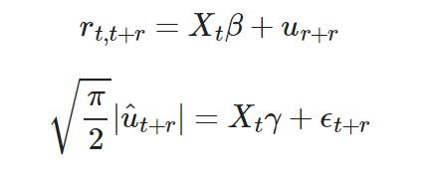

Robert Whitelaw（1997）中设定模型：

The Baa-Aaa spread, the dividend yield, and the one-year yield are used in the mean equation, and the one-year yield and the commercialpaper-Treasury spread are used in the volatility equation.

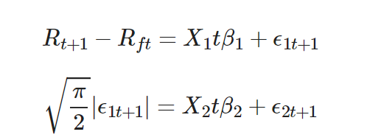

**国信证券对上述解释变量做了更中国化的改变，具体如下：**

两个等式分别表达了对收益率和其波动性的回归。其中Rt+1指数收益,Rft表示无风险利率,X1t表示t期的[M1同比增长率,指数市盈率]和一年期国债利率组成的向量,而X2t表示由在t期的一年期国债利率和[国债一年期即期收益率]组成的向量。

可以看到1994年模型与1997年模型的**不同**是：1994年两步回归时Xt表示的是同一解释变量；而1997年将解释变量拆成了两组分别为X1y,X2t; **相同点：**都是将第一步回归后的残差带入第二步中作为被解释的变量。

在执行完两步回归后得到β1,β2后通过下述公式获取estimated conditional Sharpe ratio：

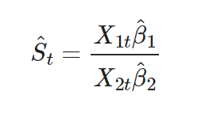

上述的这种模型虽然能对经济数据起到较好的预测，可是仍有不足，譬如该模型需要通过两次估算才能得到关于时变夏普率的解释变量的系数，这样相对的误差可能会比较大，于是Whitelaw（1997）直接根据夏普率的定义对其进行计算

One feasible alternative is to employ more frequently sampled data (e.g., daily data) to estimate monthly volatility.Specifically, monthly ratios are computed as:

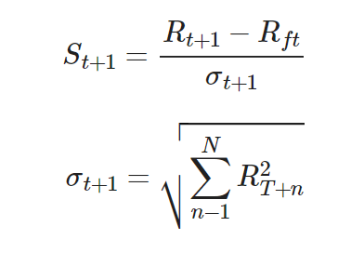

where n indexes the daily returns within month t+1

得到St+1后带入下面的回归方程：St+1=Xtβ+ϵt+1

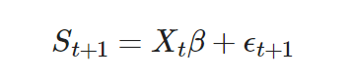

在国信研报中前半部分直接使用St+1作为信号进行分析,之后才用了回归方程进行测试。

代码模型简要：

主要包括：

1. TSharpe的公式计算
2. 交易信号的生成：当时变夏普率在接近 0的时候，指数是处于一个相对平稳的状态，而时变夏普率的绝对值越大，指数的波动同样也越大。于是设定两个参 数，-0.3与 0.3，其中当时变夏普率小于-0.3的时候，持有现金，大于 0.3时将持有指数，而介于-0.3 与 0.3 之间的，则不进行买卖。
3. 回测

参考代码及原理出处：

<https://github.com/hugo2046/Quantitative-analysis/tree/master/C-%E6%8B%A9%E6%97%B6%E7%B1%BB/%E6%97%B6%E5%8F%98%E5%A4%8F%E6%99%AE>